文件审核报告
受审核方名称：石家庄荣达文化传播有限公司
审查的文件的名称：管理手册SJZRD-QESMS-2022 版本号：A/0 实施日期：2022-1-10日
程序文件SJZRD/QESMS-CX-2022版本号：A/0 实施日期： 2022-1-10日
依据标准：RGB/T19001-2016 GB/T24001-2016R 适用的法律法规和其他要求
□ 其他：
文件审核描述（含不适用条款及合理性的描述）：
- 建立了所需的文件体系； ☑是 □否
- 阐明了管理体系的实施范围，包括任何的不适用及其合理性； ☑是 □否
- 识别了应遵守的法律法规和其它要求； ☑是 □否
- 对管理体系的运行绩效建立了必要的监控机制； ☑是 □否
- 规定了管理体系各个职能与层次的相应职责、有关的责任机制和信息交流机制，并确定了必要的资源能力； ☑是 □否
- 规定了对管理体系进行内审并持续改进的要求。 ☑是 □否
- 质量手册有阐明范围，不适用条款识别，不适用条款为 无，理由：□充分 □不充分
说明:

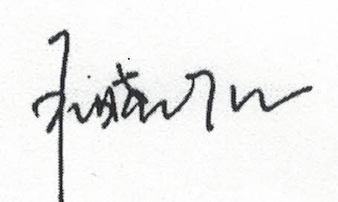
文件审核人： 2022年5月27日
文件审核结论：
□企业文件基本符合标准的要求。
R企业文件基本符合标准的要求，但有个别问题点需要纠正， 可在现场审核时确认纠正结果。
□企业文件存在严重缺陷，不符合标准要求。
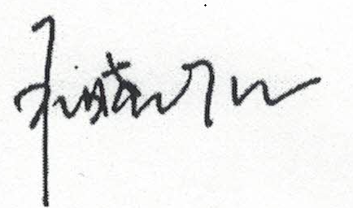
文件审核人： 2022年5月27日
受审核方意见：
R同意审核意见
□不同意审核意
受审核方管理者代表：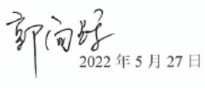

文件审核问题表

编号 | 主要问题 | 标准条款 | 说明
1 | 职能分配表与企业实际不一致
2 | 未见系统集成流程
文件修改验证情况：
R以上情况已纠正
□未纠正
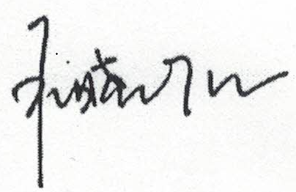
原因：

文件审核人：
2022年5月27日

